Toiminnallinen määrittely

**Eurheilijoiden Harjoituspäiväkirjajärjestelmä**

**Versiohistoria**

|  |  |  |  |
| --- | --- | --- | --- |
| **Versio** | **Päivämäärä** | **Muutosperuste** | **Tekijä** |
| **1.0** | **14.2.2019** | **Dokumentti valmis** | **Miko Rapo** |

**Jakelu**

|  |  |  |
| --- | --- | --- |
| **Tekijä** | **Tulostettu** | **Jakelu** |
| **Miko Rapo** | **20.2.2019** | **Leena Järvenkylä-Niemi** |

Sisällysluettelo

1. Johdanto 5

1.1 Taustaa 5

1.2 Dokumentin tarkoitus ja kattavuus 5

1.3 Tuotteet yleiskuvaus 5

1.4 Toteutusympäristö 5

2. Ympäristö 6

2.1 Käyttäjät 6

2.2 Harjoituspäiväkirja 6

3. Er-kaavio 7

4. Näyttökartat 8

4.1 Pääkäyttäjä 8

4.2 Opettaja 8

4.3 Opiskelija 10

5. Toiminnot ja käyttötapaukset 10

5.1 Kirjautuminen 11

5.2 Opiskelijoiden poisto 12

5.3 Opettajien poisto 13

5.4 Harjoituspäiväkirjan täyttö 14

5.5 Tilin tietojen muokkaaminen 15

5.6 tiiminäkymän lukeminen 16

5.7 Opiskelijoiden hyväksyntä 17

5.8 Oppimispäiväkirjan lukeminen 18

5.9 Opiskelijaraportin koostaminen 19

5.10 Uutisen luonti 20

5.11 minimien asetus 21

6. Ulkoiset liittymät 22

6.1 Laitteistoliittymät 22

6.2 Ohjelmistoliittymät 22

6.3 Tietoliikenneliittymät 22

7. Hylätyt ratkaisuvaihtoehdot 22

8. Jatkokehitysajatuksia 22

9. Vielä avoimet asiat 22

# Johdanto

## Taustaa

Opettaja Maria antoi meille tehtävän suunnitella ja määritellä eurheilijoiden harjoituspäiväkirja ohjelma tulevaa eurheilijoiden jaksoa varten.

## 1.2 Dokumentin tarkoitus ja kattavuus

Dokumentin laaditaan kuvaamaan harjoituspäiväkirjan toimintoja. Se auttaa asiakasta näkemään millainen ohjelmasta on tulossa kuin myös toteuttajaa näkemään millainen pitää tulla.

## 1.3 Tuotteet yleiskuvaus

Järjestelmän tulisi mahdollistaa sähköisen oppimispäiväkirjan täydennyksen, sekä auttaa opiskelijoita pääsemään tiimeihin. Opettaja hyväksyy rekisteröitymiset ja ylläpitämään opiskelijoita ja laittamaan niille minimi rajoitukset suorituksista, lukemaan päiväkirjoja ja kuittaamaan niitä sekä tulostamaan raportteja.



## 1.4 Toteutusympäristö

Toteutetaan koulun tarjoamaan web-hotelliin joka on truudeli jossa pystyy tukemaan PHP sekä MYSQL: lää

# Ympäristö

## Käyttäjät

Järjestelmän käyttäjät.

**Pääkäyttäjä**

Ylläpitää järjestelmää

**Opettaja**

Opettaja näkee oppilaiden päiväkirjat ja merkkaa niitä ja tulostaa niistä raportteja

**Opiskelija**

Täyttää harjoituspäiväkirjaa ja harjoittaa itseään sen mukaan.

## Harjoituspäiväkirja

Harjoituspäiväkirja sisältää:

**Unen määrä:**

Kun pelaaja nukkuu se lasketaan tähän nääs.

**Ruoan sisältö:**

Se riippuu mitä Pedro tekee.

**Ruoan kellon aika:**

Mihin aikaan oppilas syö ruokansa.

**Liikunnan määrä:**

Montako tuntia oppilas liikkuu päivässä.

**Urheilulaji**:

Laittaa mitä urheilulajia teki päivän aikana.

**Mieliala**:

vastaa lukiossa olevaan mieliala tauluun millä mielellä oli koulussa.

# Er-kaavio



3.2 Tietokanta kaavio

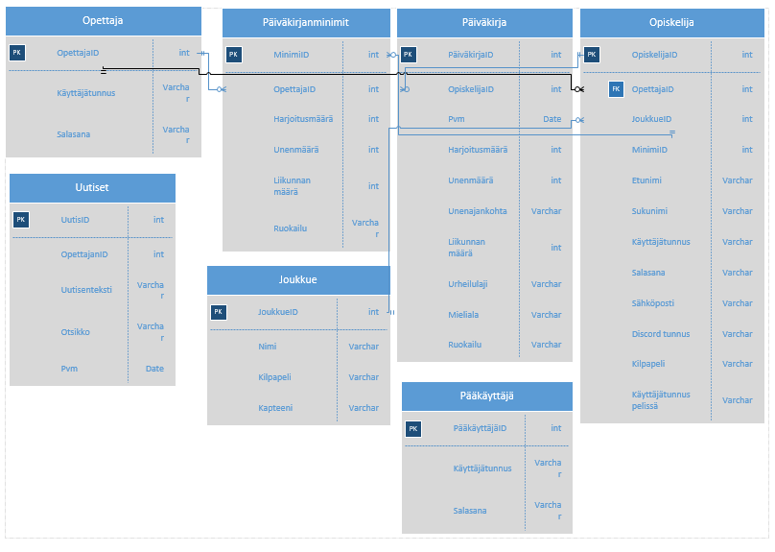

# Näyttökartat

## Pääkäyttäjä



## Opettaja



## 4.3 Opiskelija



# Toiminnot ja käyttötapaukset

## 5.1 Kirjautuminen

Tunniste Kirjautuminen

Kuvaus Käyttäjä kirjautuu onnistuneesti järjestelmään.

Alkuehto Käyttäjältä pitää löytyä tunnukset järjestelmästä.

Normaali tapahtumien kulku Käyttäjä syöttää käyttäjätunnuksensa ja salasanansa ja järjestelmä tarkistaa että molemmat menee oikein ja sillon päästetään sisään

Vaihtoehtoinen tapahtumien kulku Käyttäjä ei saa oikein tunnuksiaan ja järjestelmä ilmoittaa siitä.

Loppuehto Käyttäjä pääsee kirjautumaan sisään.

Erikoisvaatimukset Salasanan ja käyttäjätunnuksen pitää olla oikein.

Näyttömalli: 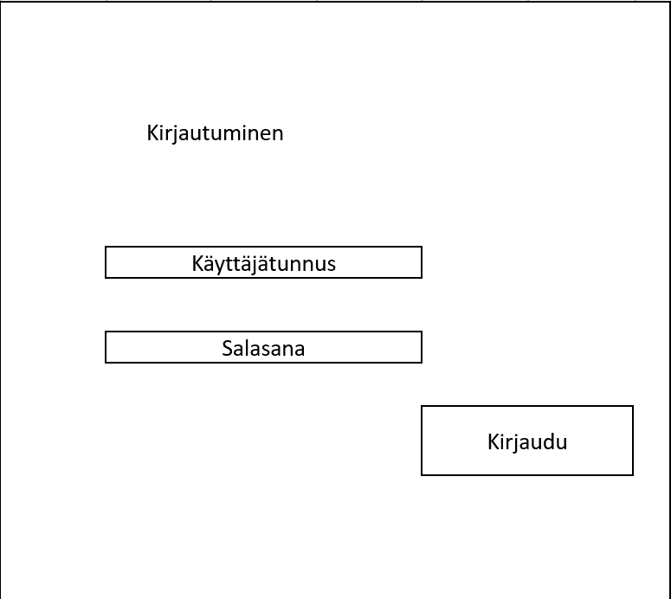

## 5.2 Opiskelijoiden poisto

Tunniste poista opiskelija

Kuvaus Pääkäyttäjä poistaa opiskelijan tiedot järjestelmästä onnistuneesti.

Alkuehto Pääkäyttäjä on kirjautunut järjestelmään.

Normaali tapahtumien kulku Kirjauduttua pääkäyttäjä saa eteensä luettelon opiskelijoista. Listassa on nappi josta voi poistaa oppilaan tiedot ja se vaatii varmistuksen poistamiseen.

Vaihtoehtoinen tapahtumien kulku Käyttäjä peruuttaa poistamisen klikkaamalla ”Peruuta”

Loppuehto Käyttäjä on onnistuneesti poistanut opiskelijan tiedot.

Erikoisvaatimukset Opiskelijan tiedot ovat tietokannassa

Versio 1.0

Näyttömalli:

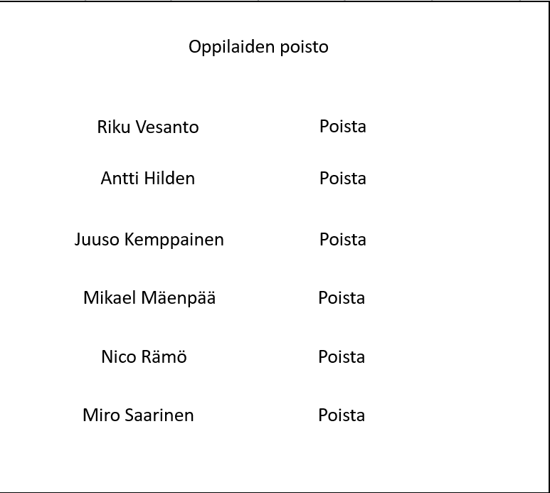

## 5.3 Opettajien poisto

Tunniste poista opettaja

Kuvaus Pääkäyttäjä poistaa opettajan tiedot järjestelmästä onnistuneesti.

Alkuehto Pääkäyttäjä on kirjautunut järjestelmään.

Normaali tapahtumien kulku Kirjauduttua pääkäyttäjä saa eteensä luettelon opettajista. Opettajien listan perässä on poista nappi. Opettajat voi poistaa painamalla nappia ja vahvistamalla poistaminen

Vaihtoehtoinen tapahtumien kulku Käyttäjä peruuttaa poistamisen klikkaamalla ”Peruuta”

Loppuehto Käyttäjä on onnistuneesti poistanut opiskelijan tiedot.

Erikoisvaatimukset Opiskelijan tiedot ovat tietokannassa

Versio 1.0

Näyttömalli:

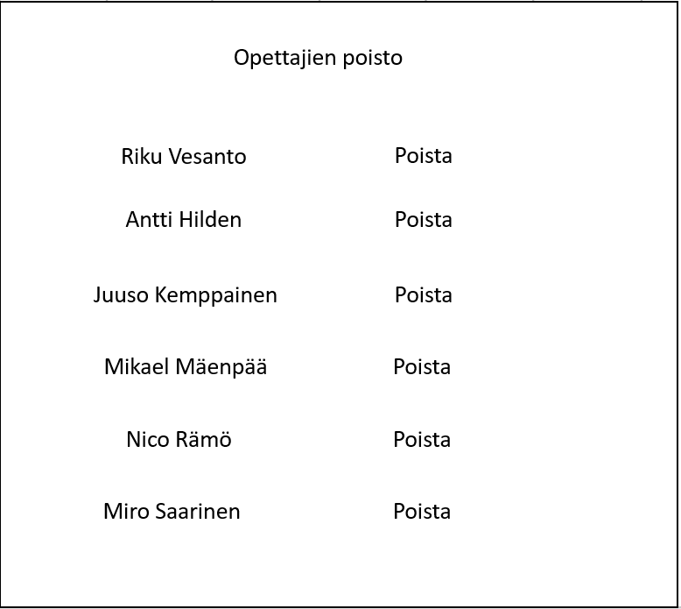

## 5.4 Harjoituspäiväkirjan täyttö

Tunniste lisää harjoituspäiväkirjamerkintä

Kuvaus Opiskelija lisää päivän harjoitustiedot onnistuneesti järjestelmään.

Alkuehto Opiskelija on kirjautunut järjestelmään.

Normaali tapahtumien kulku Ensin opiskelija valitsee kalenterista päivän. Sitten opiskelija kirjoittaa harjoitusmäärän, muun harjoitukseen liittyvän, unenmäärän, unen alku-ja loppuajan, ruokailujen sisällöt ja kellonajat, liikunnan määrän ja urheilulajin sekä mielialansa. Painamalla tallenna merkintä –painiketta käyttäjä tallentaa tiedot järjestelmään.

Vaihtoehtoinen tapahtumien kulku -

Loppuehto Käyttäjä on onnistuneesti lisännyt päiväkirjamerkintänsä järjestelmään.

Erikoisvaatimukset -

Versio 1.0

Näyttömalli:

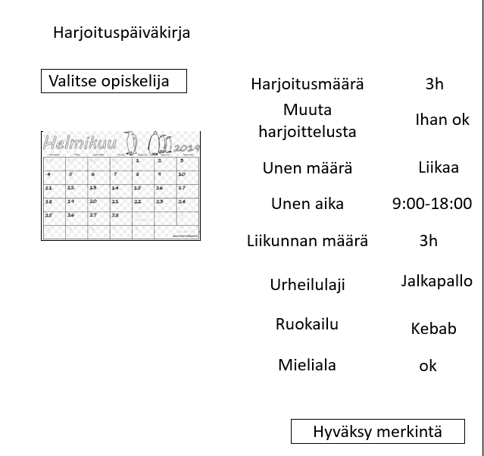

## 5.5 Tilin tietojen muokkaaminen

Tunniste Muokkaa tilin tietoja.

Kuvaus Opiskelija muokkaa onnistuneesti tilinsä tietoja.

Alkuehto Opiskelija on kirjautunut järjestelmään.

Normaali tapahtumien kulku Opiskelija muokkaa haluamiansa tietoja sekä tallentaa muokkaukset järjestelmään painamalla tallenna –painiketta.

Vaihtoehtoinen tapahtumien kulku -

Loppuehto Käyttäjä on onnistuneesti muokannut tietonsa järjestelmään.

Erikoisvaatimukset -

Versio 1.0

Näyttömalli:

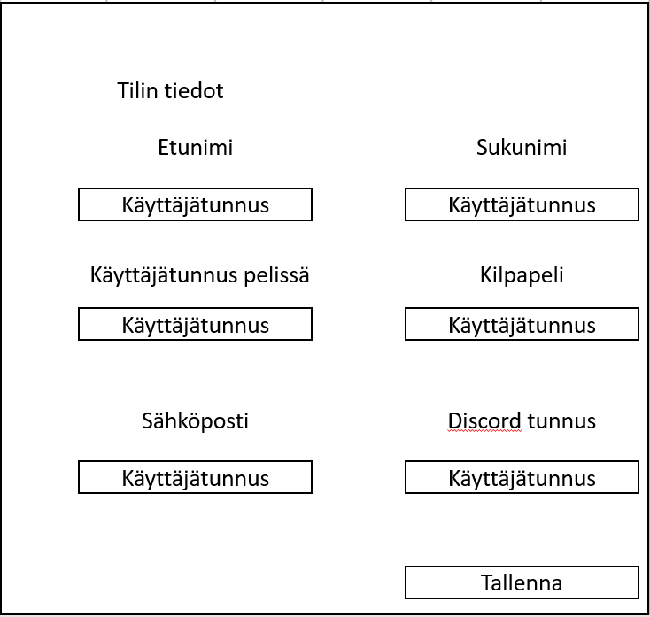

## 5.6 tiiminäkymän lukeminen

Tunniste Näkee tiimiläisten suorituksia

Kuvaus Opettaja näkee tiimin suoritukset ja turnaus menestykset.

Alkuehto Opettaja on kirjautunut järjestelmään

Normaali tapahtumien kulku Opettaja valitsee valikosta tiimin ja saa siitä painettuaan näkymän jossa näkyy tiimin reenaaminen ja suoritukset kilpailuissa.

Vaihtoehtoinen tapahtumien kulku Tiimi näkymä ei toimi lainkaan.

Loppuehto Opettaja on lukenut tiimin tiedot onnistuminen.

Erikoisvaatimukset Opettaja on kirjautunut.

Versio 1.0

Näyttömalli:

## 5.7 Opiskelijoiden hyväksyntä

Tunniste Opiskelijan hyväksyntä

Kuvaus Opettaja hyväksyy tai hylkää oppilaan rekisteröitymisen.

Alkuehto Opettaja on kirjautunut järjestelmään

Normaali tapahtumien kulku Kirjauduttua opettaja saa eteensä luettelon uusista rekisteröityneistä opiskelijoista. Luettelossa on opiskelijan perässä linkit Hyväksy ja Hylkää. Kun käyttäjä klikkaa hyväksy –painiketta, hän tunnistaa opiskelijan oppilaakseen ja pystyy lukemaan opiskelijan päiväkirjamerkintöjä.

Vaihtoehtoinen tapahtumien kulku Käyttäjä hylkää opiskelijan rekisteröitymisen hylkää- painikkeesta.

Loppuehto Käyttäjä on onnistuneesti hyväksynyt opiskelijan rekisteröitymisen.

Erikoisvaatimukset Opiskelija on rekisteröitynyt.

Versio 1.0

Näyttömalli:

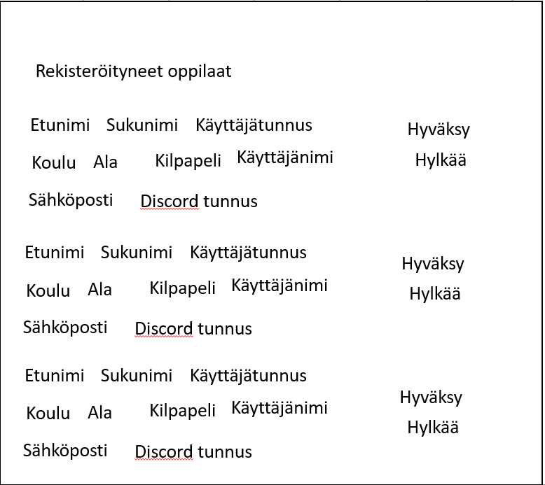

## 5.8 Oppimispäiväkirjan lukeminen

Tunniste Oppimispäiväkirjan lukeminen

Kuvaus Opettaja näkee oppilaan merkinnät haluamaltansa päivältä.

Alkuehto Opettaja on kirjautunut järjestelmään

Normaali tapahtumien kulku Opettaja valitsee valikosta oppilaan nimen sekä kalenterista haluamansa päivän. Hän saa näkyviin oppilaan kirjoittamat tiedot siltä päivältä.

Vaihtoehtoinen tapahtumien kulku Opiskelija ei ole merkinnyt sille päivälle tietoja.

Loppuehto Opettaja on onnistuneesti saanut näkyville haluamansa päiväkirjamerkinnän.

Erikoisvaatimukset -

Versio 1.0

Näyttömalli:



## 5.9 Opiskelijaraportin koostaminen

Tunniste Opiskelijaraportin koostaminen

Kuvaus Opettaja näkee raportin oppilaan merkinnöistä.

Alkuehto Opettaja on kirjautunut järjestelmään

Normaali tapahtumien kulku Opettaja valitsee valikosta oppilaan nimen sekä toisesta valikosta millaisen raportin haluaa. Hän saa näkyviin haluamansa raportin.

Vaihtoehtoinen tapahtumien kulku Opiskelijalla ei ole tarpeeksi tietoja raporttiin, joten järjestelmän antaa virheviestin.

Loppuehto Opettaja on onnistuneesti saanut näkyville haluamansa opiskelijaraportin.

Erikoisvaatimukset -

Versio 1.0

Näyttömalli:

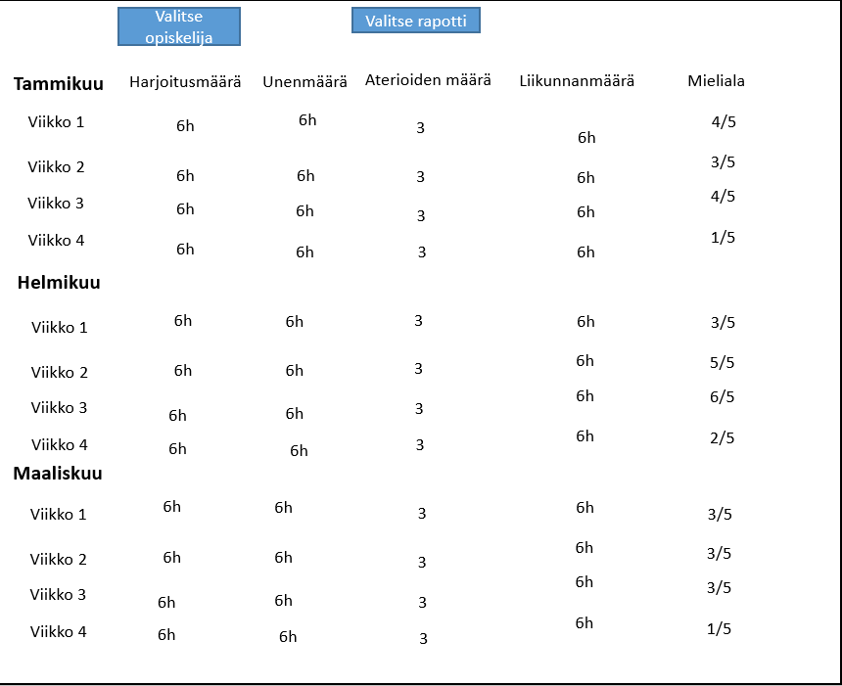

## 5.10 Uutisen luonti

Tunniste Uutisen luonti

Kuvaus Opettaja julkaisee uutisen.

Alkuehto Opettaja on kirjautunut järjestelmään

Normaali tapahtumien kulku Opettaja kirjoittaa uutisen Lisää uutinen kohtaan ja painaa Julkaise –painiketta julkaistakseen uutisen.

Vaihtoehtoinen tapahtumien kulku Opettaja jättää uutiskentän tyhjäksi ja saa virheviestin.

Loppuehto Opettaja on onnistuneesti julkaissut uutisen

Erikoisvaatimukset -

Versio 1.0

Näyttömalli:

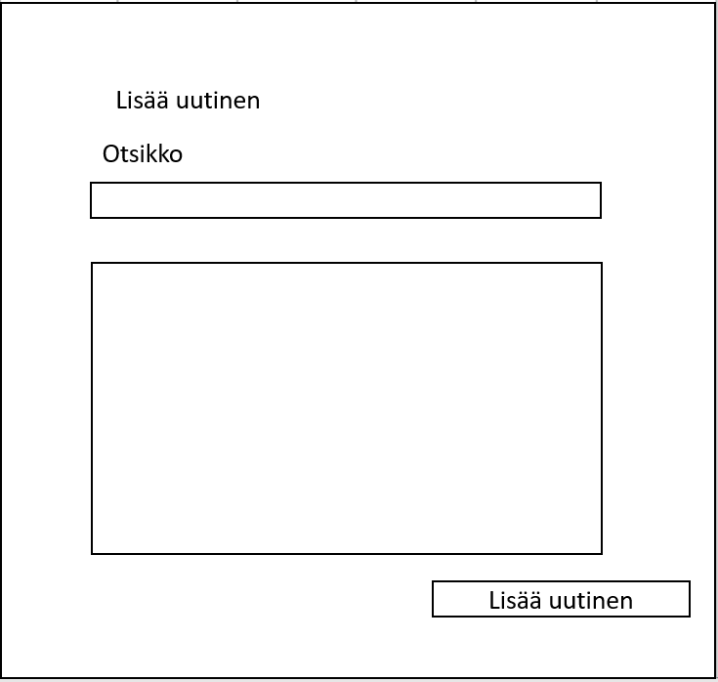

## 5.11 minimien asetus

Tunniste Minimien asetus

Kuvaus Opettaja asettaa oppilailleen minimit mitattaviin asioihin.

Alkuehto Opettaja on kirjautunut järjestelmään

Normaali tapahtumien kulku Opettaja asettaa minimit täyttämällä harjoitusmäärä-, unenmäärä-, annosmäärä- ja liikunnan määrä -kentät. Lopuksi opettaja painaa tallenna painiketta

Vaihtoehtoinen tapahtumien kulku Opettaja ei täytä yhtään kenttää ja saa virheviestin.

Loppuehto Opettaja on onnistuneesti asettanut minimit.

Erikoisvaatimukset -

Versio 1.0

Näyttömalli:

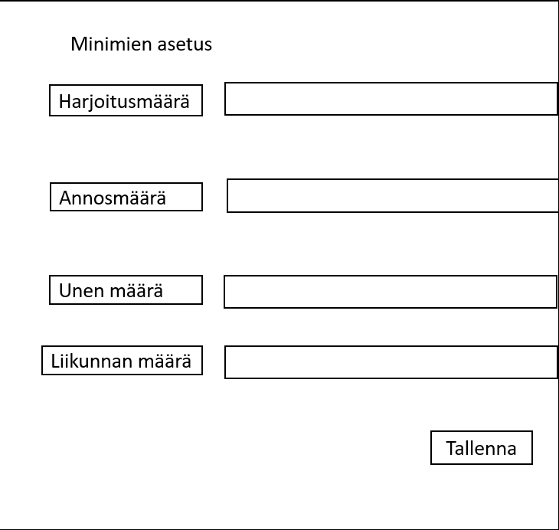

# Ulkoiset liittymät

## 6.1 Laitteistoliittymät

Ohjelmaa voi käyttää tietokoneella, tabletilla sekä puhelimella.

## 6.2 Ohjelmistoliittymät

Ohjelma ei liity muihin järjestelmiin

## 6.3 Tietoliikenneliittymät

-

# Hylätyt ratkaisuvaihtoehdot

Emme hylkää mitään ratkaisuvaihtoehtoja

# Jatkokehitysajatuksia

Emme ole suunnitelleet mitään

## Vielä avoimet asiat

**Tyyliopas**

**Sivuston rakenne:**

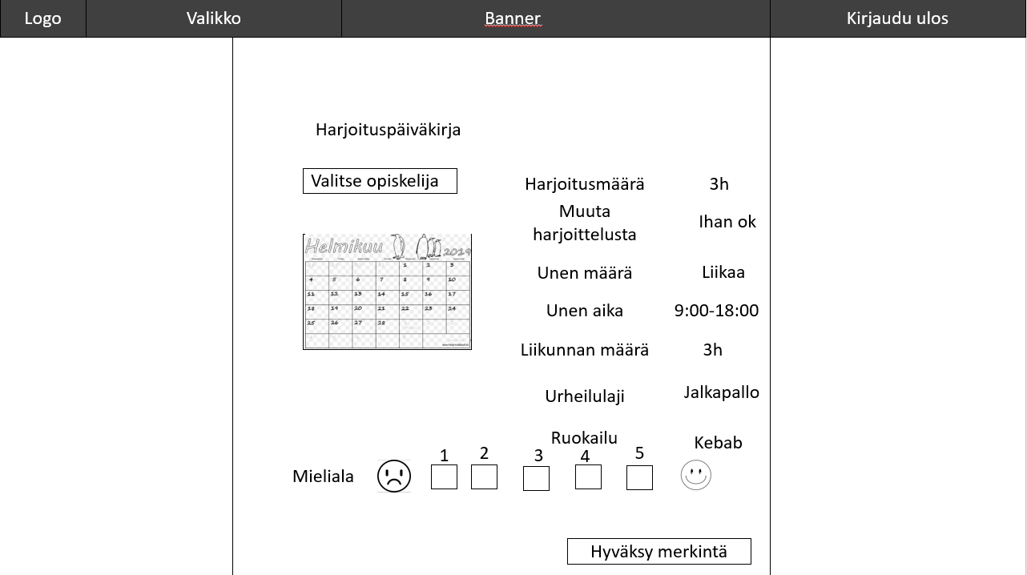

**Isot ja keskikokoiset**

Isoilla ja keskikokoisilla ruuduilla grid jakaantuu 3, 6 ja 3 sarakkeisiin. Reunasarakkeissa ei ole muuta sisältöä kuin takana näkyvä taustakuva. Asiasisältö sijoitetaan ruudun keskiosaan 6 sarakkeen levyiseen alueeseen

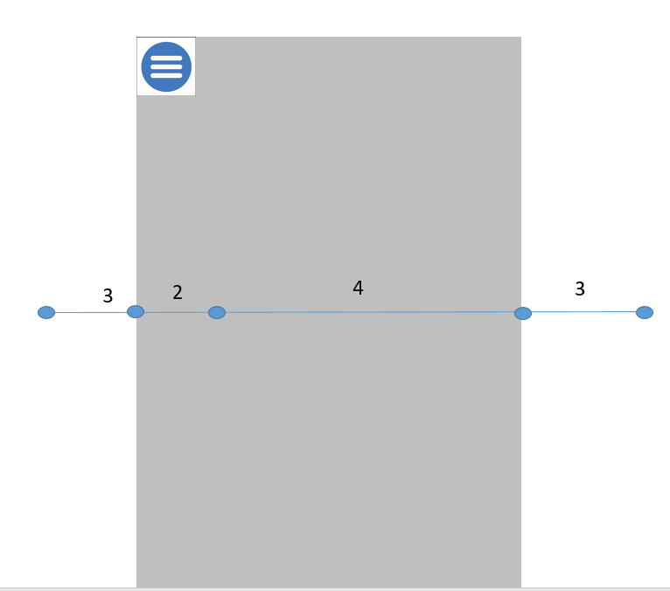

**Pienet ruudut**

Tableteilla sisältöosa peittää koko alueen. Tämä alue voidaan jakaa kahteen osaan, 4 ja 8 saraketta.

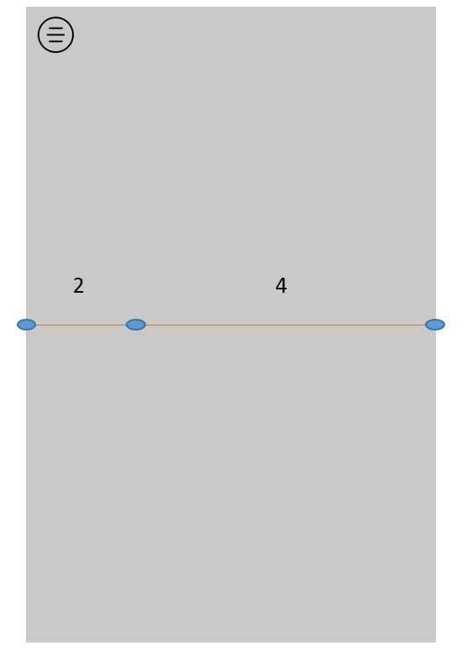

**Pienet puhelinten ruudut**

Puhelimella sisältöosa peittää koko alueen. Alue on yhtä saraketta. Valikko on vasemmalla ylhäällä kulmassa

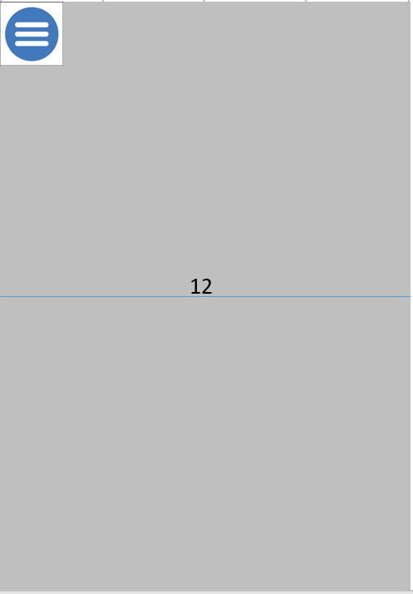

**Typografia:**

Sama typografia pätee läpi koko sivun.

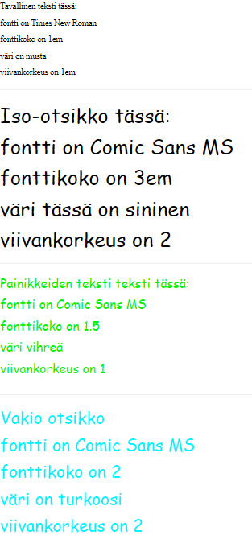

Se on se tyyliopas btw

**Sisältölaatikot:**

Sisältölaatikoiden kulmia ei pyöristetä. Taustaväri on. Reunaviiva on kahden pikselin levyinen ja

sen sävy #404041. Laatikoiden sisällä on 5 pikseliä tyhjää ennen muuta sisältöä. Kenttien korkeus on 31

pikseliä, välit 14 pikseliä.

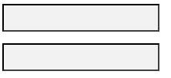

**Painikkeet:**

Painikkeiden taustaväri on #e6e6e5. Reunoja pyöristetään 10 pikseliä ja reunojen leveys on 1.5 pikseli.

Painikkeiden korkeus on 30 pikseliä.



**Valikko**

Taustaväri on #1c1c1b. Teksti on Georgia 1.25 em#1c1c1b.



**Lomake**

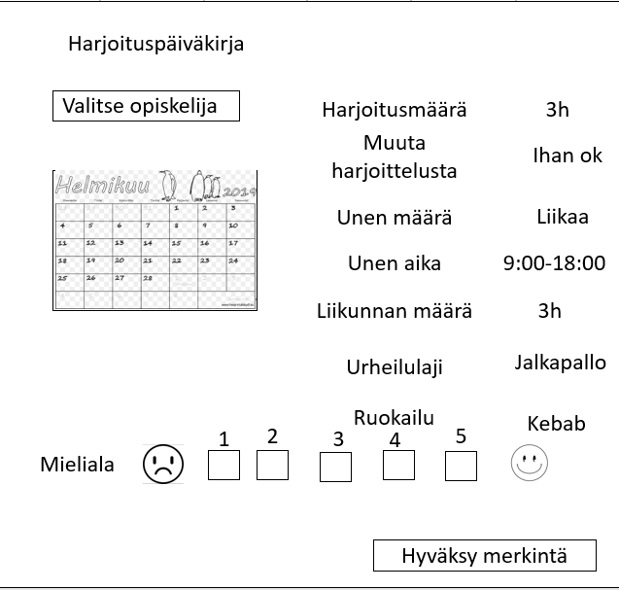

**Listaus**

